Реестр товарных подборок как сервис в МП ТС5
Экспресс-доставка ТС5

Exported on 2026-05-19 12:01:15

Table of Contents

1 Предпосылки для возникновения конфигурационного слоя (реестра / сервиса) 4
1.1 Ключевые факторы необходимости реестра 4
1.2 Что хотим вынести в реестр 4
2 Краткий анализ карты плейсментов 6
3 Типизация полок 8
4 Что можно вынести как настройки через реестр 10
4.1 Концептуальная схема 10
4.2 Placement Config (ядро - что можно вынести для настройки полок) 11

Ссылка на Miro: https://miro.com/app/board/uXjVG9gBGqE=/?share_link_id=501078907837
В jpeg


Предпосылки для возникновения конфигурационного слоя (реестра / сервиса)
В МП ТС5 более 25 товарных подборок на ~ 18 экранах, владельцами которых являются разные команды - Каталог, X5 Медиа, Трейд-промо, Лояльность. У каждой подборки разная логика, источники, свои настройки ранжирования. В итоге нет единой картины: кто какую полку ведёт, что в ней, насколько она персональна, через какой источник формируется. Каждая новая полка как отдельная разработка иногда с рассинхроном между командами.
Если выдача не персонализированная => мы недозарабатываем на ней, около половины полок сегодня не персонализированы.
При этом RecSys для ранжирования подключается точечно на отдельных полках.

Ключевые факторы необходимости реестра
- Нет единого учёта: нет списка полок, владельцев, источников и параметров, ведутся в разрозненных док-ах
- Нет управляемости: подключить RecSys к существующей полке, включить блендер или поменять фоллбек - требует разработки
- Рост числа полок: медиа, трейд-промо, лояльность хотят заводить свои подборки. Некоторые полки эволюционируют - заменяют ручные подборки на рекомендательные. Без реестра это неуправляемый рост
- RecSys используется нецелевым образом: в ряде мест каталог передаёт параметры модели ранжирования, хотя это должна быть внутренняя логика RecSys (это делаем в рамках переезда на контекстный запрос)
- Нет стандарта контракта: одинаковые карусели на фронте могут работать по принципиально разной логике

Что хотим вынести в реестр
В MVP
Единый справочник всех товарных плейсментов Для каждой полки фиксируем: (placement_id), экран, владелец полки, тип формирования (ML / ручная / авто / пользовательская / контекстная)
Конфигурация источника (source) Для каждого плейсмента: откуда берутся товары: RecSys, pBase/Промо, Catalog, Customer (избранное, купленное). Источник в перспективе можно переключить через placement config, не через разработку
На следующих этапах развития
Управление ранжированием (ranking_type) Параметр: персональное ML-ранжирование через RecSys, дефолтное (as-is Catalog) или кастомное. При этом в RecSys передаём только placement_id + контекст (экран, x5id, product), но выбор модели за RecSys.
Управление блендером - обсудить с recsys (blender_enabled). Флаг подключения блендера (подмешивание рекламных товаров). Реестр должен быть готов его включать на конкретных плейсментах.
Фоллбэки. Что показывать, если основной источник недоступен или вернул пустой результат. Фиксируется в конфиге, а не через бекенд каждый раз.
Фильтры и дополнительные параметры. Флаги типа discount_only, контекстные параметры (тип контекста: товар, категория, корзина), конфигурируются через реестр, не хардкодятся, можно извлечь эту функцию из pBase.
Признак персонализации? Даёт возможность в будущем управлять этим централизованно и отслеживать покрытие.

Краткий анализ карты плейсментов
Параметр | Кол-во | Подробнее
Всего плейсментов | 25+ | -
Владельцы полок (стейкхолдеры) | 5+ | - Каталог  - X5 Медиа  - Трейд-промо  - Лояльность  - Рексис
Количество экранов с подборками | ~ 18 | Какие экраны учтены на схеме  - Главная  - Профиль  - Phygital / Лояльность  - Список покупок  - Я в магазине  - Моя выгода / больше экономии  - Любимые категории  - Поиск  - Главная Каталога  - Листинг 2 уровня  - Листинг 3 уровня  - Карточка товара  - Корзина  - Оформление заказа (чекаут)  - X5 Media (скрытые подборки)
Источники подборок  (пока не включаем подборки от Media из их админки и Любимые категории как источники) | 4 | - RecSys (ML) ~ 50%  - pBase / трейд-промо ~ 25 %  - Catalog (авто-подборки) ~ 15 %  - Customers (купленные, избранные) ~ 10 %
По типу формирования | 4 | - ML (recsys_generate): доминирует  - Ручные (manual): значительная доля  - Авто (rule-based): точечные кейсы  - Смешанная логика (hybrid): появляются
По ранжированию | 3 | - ML-RecSys: большинство рек полок  - as-is Catalog (ml-индекс): ручные  - blender: пока нет, но ожидается
Персонализация | 2 | Персонализированные: ~50%  Неперсонализированные: ~50%
Распределение по экранам | - | Главная → максимальная концентрация (5+ полок)  Карточка товара → 2 ML-плейсмента  Поиск → 2 ML-плейсмента  Корзина → 2 (ML + manual)  Checkout → 1 ML  Каталог → category-based

Типизация полок
Можно выделить несколько типов товарных полок используемых в МП:
№ | Тип полки | Источник / система | Описание | Примеры полок | Управляемые опции  (правила, настройки) | Комментарий
1 | ML-подборка рекомендаций | RecSys | Персонализированные рекомендации на основе ML-моделей (user / корзина / этап покупки) | - Главная.Подобрали для вас  - Главная.Выгодно купить ещё  - Корзина.Не забудьте купить  - Оформление заказа.Рекомендации перед оплатой  - Поиск.Популярное  - Карточка товара.Вам понравится | - Персонализация: да  - ML-ранжирование: да  - Blender: optional  - Fallback: да | Основной драйвер персонализации и роста выручки. Требует A/B и управления моделями  При переходе на контекстный запрос - всё управление уходит в RecSys
2 | Ручная подборка (из дерева категорий) | pBase / Promo | Жёстко заданные подборки товаров, формируемые бизнесом (витрины, акции, медийные блоки) | - Экран категорий 2 уровня  - Категории 3 уровня  - Карусели с товарами из категорий  - Скрытые подборки | - Персонализация: нет  - ML-ранжирование: нет  - Blender: optional  - Fallback: нет | Классические полки в дереве категорий. Но также  используется для промо-акций и рекламных подборок. Когда есть известный массив plu
3 | Авто-формируемая полка | Catalog | Подборки, формируемые по логике каталога (категории, акции, новинки, правила) | - Акции и скидки  - Новинки (перспектива)  - Сезонные товары (перспектива) | - Персонализация: нет / optional  - ML-ранжирование: optional  - Blender: optional  - Fallback: не требуется | Бизнес-логика на бэке MS Catalog
4 | Полки по пользовательским данным | Customer | Подборки на основе пользовательских данных (избранные, ранее купленные товары) | - Избранные товары  - Купленные | - Персонализация: да  - ML-ранжирование: optional  - Blender: нет  - Fallback: нет | Отдельный источник данных. Не ML по умолчанию, но в перспективе может обогащаться
5 | Контекстная полка | RecSys | Подборка товаров, релевантных текущему контексту (товар, категория), например, комплиментарные | - Карточка товара.Похожие товары  - Карточка товара.Комплиментарные  - Категория.Рекомендуем  - Категория.С этим часто покупают | - Персонализация: optional  - ML-ранжирование: да  - Blender: optional  - Fallback: нет | Отличается от персональных рекомендаций — работает от контекста, а не только от пользователя

Что можно вынести как настройки через реестр
Каждая товарная полка формируется через:
- источник данных
- стратегию формирования
- стратегию ранжирования
- дополнительные опции (blender, фильтры)
Placement Config это как decision layer / orchestration становится компонентом архитектуры

Концептуальная схема
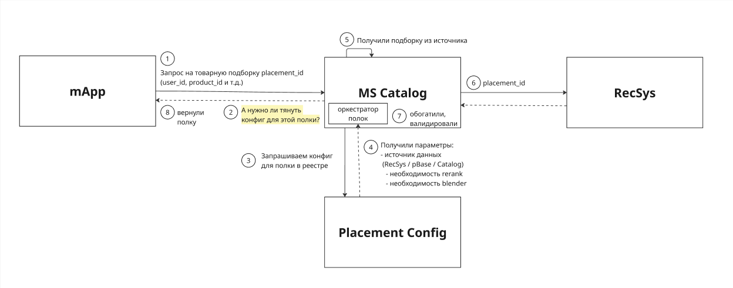
Шаги процесса
- МП отправляет запрос с placement_id и контекстом (user_id, product_id и т.д.)
- MS Catalog принимает запрос и передаёт в оркестратор полок
- Оркестратор запрашивает конфигурацию полки по placement_id
- На основе конфигурации определяется стратегия:
  - источник данных (RecSys / pBase / Catalog / Customer)
  - необходимость ранжирования
  - необходимость blender
- Получение списка товаров из соответствующего источника
- Применение ранжирования:
  - ML (RecSys) - персональное
  - дефолт (as-is catalog)
  - Применили blander (опционально)
- Обогащение данных в Catalog (цены, остатки, промо) и возврат в мобилку
- Формирование ответа и возврат в мобильное приложение

Placement Config (ядро - что можно вынести для настройки полок)

параметр | тип | описание
placement_id | string | уникальный идентификатор полки
screen | string | экран
owner | string | владелец
source | enum | recsys / pbase / catalog / customer
ranking_type | enum | pers-recsys / default / custom?
personalization | boolean | нужна ли персонализация
blender_enabled | boolean | использовать ли blender
filters | object | фильтры (discount_only и др.)
fallback_type | enum | fallback стратегия
context_type | enum | user / product / cart / category
limit | integer | количество товаров

